新闻稿
Asahi Photoproducts 宣布推出适用于瓦楞纸箱印刷的新型 AFP™-Leggero 柔性印版
这种超软且平滑的印版减少纸板压力、抑制坑纹、油墨密度良好，可充分提升纸箱印刷质量
日本东京和比利时布鲁塞尔，2020 年 3 月 26 日 – 柔性感光印版研发先锋 Asahi Photoproducts 在今天宣布，将推出全新的柔性印版。Asahi AFP™-Leggero CleanPrint 印版专用于质量较低的低克数瓦楞纸箱印刷。这种超软的印版可实现“吻触式”印刷，具有不压纸板、油墨密度良好、减少坑纹的特点，是简单的棕色瓦楞纸箱应用（例如水果托盘和单色徽标类印刷）的理想选择。
“随着瓦楞纸箱包装在全球的遍及，品牌和零售商日益寻求既能提升外观的品质，又能保护产品的方法。”Asahi Photoproducts 的技术营销经理 Dieter Niederstadt 表示，“Asahi AFP™-Leggero 柔性印版不会损坏瓦楞纸箱的槽结构，从而带来更高的品质和更好的保护。旭化成内部新推出的这种方法不仅注重印刷质量的各个方面，还为包装商品的保护增加了价值。我们“Just Kiss.No Crush.”（仅吻触。无破碎。）的品牌口号加强了 Asahi AFP™-Leggero CleanPrint 印版提供的这种品质和保护效果。此外，与我们所有的 CleanPrint 印版一样，Leggero 印版确保能够减少浪费、降低停机清洗印版的次数，并在整个运行过程中保持始终如一的卓越品质，这些均是旭化成 CleanPrint 柔性印版的特点。我们预计，包装加工制造商如果使用这些印版进行瓦楞纸箱印刷，将能够提升高达 15% 的整体设备效率 (OEE)，推动环境和谐向前发展。”
Asahi Photoproducts 的 CleanPrint 印版专为将所有剩余油墨转印到承印物上而设计。因其柔性印版的材料，可实现 AFP™-Leggero CleanPrint 的效果，带来非常干净的印刷。包括 AFP™-Leggero 在内的 Asahi CleanPrint 印版拥有另一大优势，就是无需像传统数码溶剂印版那样经常清洗。减少印版清洁停机次数也可以大幅提高生产率，并实现更一致的质量。
Niederstadt 补充道：“凭借 AFP™-Leggero 触吻式印刷，不仅纸板减缩和坑纹等历史问题因这种印版的柔软性而几乎消除，并且有着良好的着墨效果。这意味着实地区域和高光区域干净又清晰，细线条和较小类型也是如此。这是瓦楞纸箱印刷的理想印版，让包装加工制造商能够扩大可为客户生产的应用范围，特别适用于不愿牺牲质量的客户。”

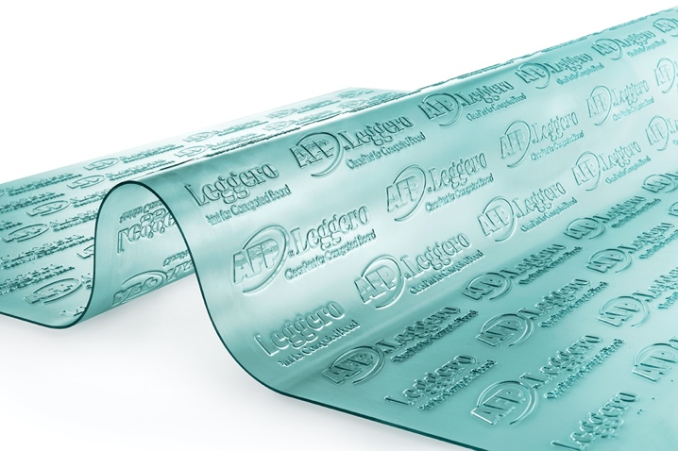
题注：软基材料确保完善的油墨转印，实现 CleanPrint 结果。
有关 Asahi Photoproducts 柔性印刷解决方案的更多信息，请访问 www.asahi-photoproducts.com。
-结束-

关于 Asahi Photoproducts
Asahi Photoproducts 成立于 1971 年，是旭化成株式会社的子公司。Asahi Photoproducts 是感光树脂柔性印版产品的开发先驱。通过制定高质量柔性印版解决方案和不断创新，公司致力于在保护环境的同时，推动印刷行业向前健康发展。
在 上关注 Asahi Photoproducts。
更多信息，请访问 www.asahi-photoproducts.com 或：
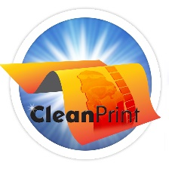
Monika Dürr Dr. Dieter Niederstadt
duomedia Asahi Photoproducts Europe n.v./s.a.monika.d@duomedia.com dieter.niederstadt@asahi-photoproducts.com
+49 (0)6104 944895 +49 (0)2301 946743

